Technická specifikace

Název akce: III/10521 Sestrouň, most přes potok Mastník před Sestrouní ev.č. 10521-1
okres, obec, kat.úz.: Středočeský, Sedlčany, okres Příbram
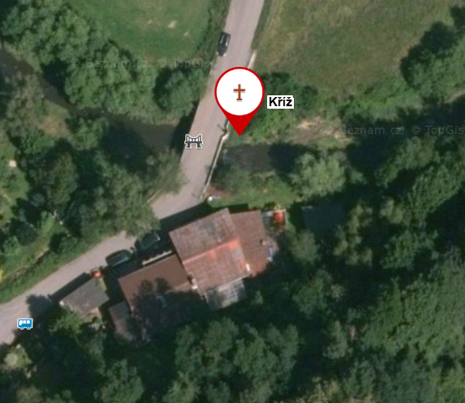

Zodpovídá: Lucie Jandíková
Základní popis akce:
Jedná se o rekonstrukci stávajícího mostu ev.č. 10521-1 v obci Sestrouň. Most o dvou polích převádí komunikaci III.třídy přes potok Mastník na začátku obce.
Most se nachází v intravilánu obce u č.p. 36 cca 1 km od křižovatky se silnicí II/105. Mostní konstrukce se nachází nad vodním tokem a rekonstrukcí je respektován požadavek správce toku na zachování průtočného profilu.
Nový most je charakteru šikmého sdruženého rámu o dvou spojitých polích z monolitického železobetonu plošně založeného v místě původních základů. Ze stěnových opěr (krajních rámových stojek) jsou zavěšena rovnoběžná křídla, na která navazují úhlové zdi jako jejich prodloužení. Římsy monolitické železobetonové, výtoková je rozšířena nad pilířem rozšířena pro zpětné umístění sochy. Chodníková římsa je za opěrami rozšířena dlažbou na šířku chodníku do betonové obruby. Vozovka živičná, na mostě dvouvrstvá s ochranou izolace z litého asfaltu. Na obou římsách je ocelové zábradlí se svislou výplní prodloužené i na křídla a zdi. Prostorové uspořádání na mostě je rozšířeno na vozovku šířky 2x3.0m s jednostranným chodníkem na výtoku šířky 1,5m. Přitom dojde k natočení mostu tak, aby bylo možné zvětšit poloměr zatáčku na pravobřežním předpolí. Řešení na mostě navazuje na řešení na předpolích.

3. Údaje o PDPS a SP:
Projektová kancelář VANER s.r.o.
V Horkách 101/1
460 07 Liberec 9
IČ: 25 45 89 90
DIČ: CZ25458990

4. Doplňující údaje k provádění:
Nutno dodržet podmínky SP a PDPS.

5. Územně – technické podmínky
PDPS
Kontakt:
Miroslav Dostál vedoucí mostních techniků KSÚS, mobil 778 532 514, email: miroslav.dostal@ksus.cz
Lucie Jandíková, mostní technik oblast Benešov, mobil 724 399 868, email: lucie.jandikova@ksus.cz
Zpracoval: Lucie Jandíková
Datum: 25.2.2026

